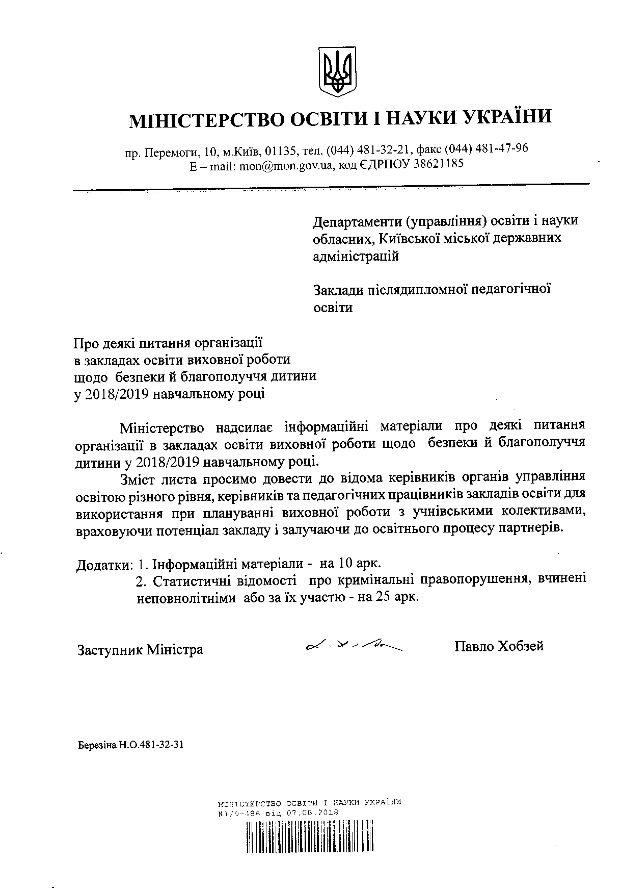

Додаток до листа Міністерства освіти і науки України від 07.08.2018 №1/9-486

Інформаційні матеріали про деякі питання організації

в закладах освіти виховної роботи щодо безпеки й благополуччя дитини

У **Конвенції про права дитини (**КПД), яку Україна ратифікувала у 1991 році, зазначено, що діти повинні бути захищені від насильства, відсутності піклування, брутального поводження та експлуатації (ООН, 1989). Ці терміни розуміють як такі, що охоплюють захист від багатьох конкретних загроз, як-от дитяча праця, торгівля дітьми, катування, тілесні покарання, цькування, сексуальні домагання, сексуальні наруги та сексуальна експлуатація, вербування до збройних сил, збройні напади і стихійні лиха. <http://zakon2.rada.gov.ua/laws/show/995_021>

У свою чергу, питання запобігання та виявлення випадків жорстокого поводження з дітьми регулюється **Законом України «Про охорону дитинства», де статтею 10** визначено, що кожній дитині гарантується право на свободу, особисту недоторканність та захист гідності. Дисципліна і порядок у сім’ї, навчальних та інших дитячих закладах мають забезпечуватися на принципах, що ґрунтуються на взаємоповазі, справедливості та виключають приниження честі і гідності дитини <http://zakon3.rada.gov.ua/laws/show/2402-14/ed20120601>

**Закон України «Про освіту», зокрема стаття 53,** визначає право здобувачів освіти на захист під час освітнього процесу від приниження честі та гідності, будь-яких форм насильства та експлуатації, дискримінації за будь-якою ознакою, пропаганди та агітації, що завдають шкоди здоров’ю здобувача освіти. <http://zakon2.rada.gov.ua/laws/show/2145->

Основними ідеями сучасної освіти, що підтримуються і поширюються Міжнародною організацією ЮНІСЕФ, є ідеї забезпечення прав, свобод та інтересів дітей, представлені в концепції програми “Школа доброзичливого ставлення до дитини” ("Child-friendly schools") https://www.unicef.org/ukraine/ukr/

Виховання сучасних дітей, турбота про них, забезпечення їхніх прав в усіх цивілізованих країнах світу розглядається як стратегічний загальнонаціональний пріоритет. За таких обставин базовими векторами консолідації зусиль різних органів державної влади та громадськості цілком слушно вважати безпеку й благополуччя дитини.

Кабінет Міністрів України 30 травня 2018 року постановою № 453 затвердив [Державну соціальну програму “Національний план дій щодо реалізації Конвенції ООН про права дитини” на період до 2021 року](http://zakon3.rada.gov.ua/laws/show/453-2018-%D0%BF#n10)

Метою Програми є забезпечення послідовної імплементації положень [Конвенції ООН про права дитини](http://zakon3.rada.gov.ua/laws/show/995_021), розбудови ефективної системи захисту прав та інтересів дитини на рівні територіальної громади в умовах децентралізації, створення дружнього до дітей середовища відповідно до міжнародних стандартів та пріоритетів Стратегії Ради Європи з прав дитини (2016-2021 роки), а також досягнення Цілей Сталого Розвитку, затверджених Резолюцією Організації Об’єднаних Націй 70/1 “Перетворення нашого світу: Порядок денний у сфері сталого розвитку до 2030 року”, у частині дотримання прав дітей.

У сучасному світі активізуються такі негативні явища серед дітей та учнівської̈ молоді як насильство, кібертретирування, секстинг, булінг тощо, що не може не викликати стурбованості й посиленої уваги широких кіл громадськості, освітян, батьків.

Цілком логічно, що виникає необхідність захистити, убезпечити, попередити наслідки впливу на особистість несприятливих факторів і чинників.

Вже ні для кого не таємниця, що суспільний запит спрямований на школу, яка є місцем, де дітей не тільки навчають, а, перш за все, школа є простором для їх повноцінного розвитку, осередком успішних, креативних і щасливих людей. А такий омріяний заклад освіти можливий лише в атмосфері фізичного комфорту, сприятливого соціального та психологічного клімату, який підтримує особистість, яка розвивається, вчасно реагує на її потреби та з повагою ставиться до її особливостей.

Для дітей та молоді несприятливі впливи середовища насамперед виявляються у вигляді складних ситуацій у міжособистісному спілкуванні (конфлікти з батьками, друзями, учителями, нерозуміння з оточуючими тощо), у проявах психологічного та емоційного насильства (ігнорування, приниження, погрози, недоброзичливе ставлення тощо), у дії несприятливих факторів, пов’язаних із процесом навчання.

Найголовнішою проблемою, що стосується цькування в закладі освіти, експерти називають розрив між поколіннями. Причинами цього є природна втрата монополії батьків на авторитет, посилення цінностей індивідуалізму в суспільстві, який витісняє на другий план цінності сім’ї, та розвиток інформаційних технологій, що дозволяє дітям самостійно отримувати необхідну інформацію.

Саме через цей розрив у комунікації поколінь 48% дітей, відповідно до того ж опитування UNICEF, ніколи не розповідали про випадки насильства в закладі освіти, а 25% – говорили про це не з дорослими, а з другом, братом чи сестрою. З тих, хто мовчать, – 40% соромляться про це говорити, а 22% заявили, що це нормальне явище.

Агресія і залякування серед школярів стали серйозною проблемою в Україні. За даними дослідження ЮНІСЕФ понад 80% дітей у віці від 11 до 17 років стикалися із цькуванням у закладах освіти, 24% дітей стали жертвами булінгу, а 48% з них нікому не розповідали про ці випадки. Батьки звертаються в поліцію тільки в тих випадках, коли вже завдано тілесних ушкоджень дітям – щонайменше, середньої тяжкості.

Форми шкільного булінгу можуть бути різними: систематичні кепкування з будь-якого приводу (наприклад щодо зовнішнього вигляду дитини); задирство; фізичні та психічні приниження; різного виду знущання; бойкот та ігнорування; псування особистих речей та ін.

Діти, які зазнали різного роду насильства, самі стають агресивними, що найчастіше виливається на більш слабких, молодших за віком дітей, на тварин. Часто їхня агресивність виявляється в грі, часом спалахи гніву не мають видимої причини. Деякі з них, навпаки, надмірно пасивні, не можуть себе захистити. І в тому, і в іншому випадку порушується контакт, спілкування з однолітками. У занедбаних, емоційно депривованих дітей прагнення будь-яким шляхом привернути до себе увагу іноді виявляється у вигляді зухвалої, ексцентричної поведінки.

Проблема цькування у школі існує давно, та лише зараз суспільство почало говорити про це відкрито. Міністерство освіти і науки України розпочало роботу над проектом "Безпечна школа", до якого закликає долучитися всіх небайдужих та підтримати ідею протидії цькуванню. У березні поточного року вдалося заручитися підтримкою всесвітньо відомого оратора [Nick Vujicic](https://www.facebook.com/NickVujicic/?fref=mentions), який провів мотиваційні зустрічі з учителями та учнями, розпочавши відверту розмову про булінг. Відеоматеріали про ці зустрічі розміщені у вільному доступі на сайті МОН і ми радимо їх використати в учнівських колективах з метою протидії цькуванню.

Пропонуємо творчо підійти до проведення виховних заходів із використанням окремих відеороликів, виготовлених за матеріалами мотиваційних зустрічей Ніка Вуйчича із підлітками, педагогічними працівниками та батьківською громадськістю м. Києва.

Увазі педагогічних працівників пропонується 17 відеороликів кожен з яких може бути окремою темою розмовою з дітьми, як то у формі круглих столів, диспутів, брейн-рингів, написання есе тощо:

* А чи готовий ти сьогодні робити зміни навколо себе
* Де брати любов до тих, хто тебе принижує або ігнорує
* Живе опитування по булінгу
* З чого почати боротьбу з булінгом у школах
* З яких слів потрібно почати діалог під час булінгу в школі
* Прийми себе таким як є
* Результати опитування підлітків щодо суїциду з причин булінгу; але ти можеш змінити статистику
* Стережіться, бо що посієш те й пожнеш. Про стосунки
* Ставлення Ніка Вуйчича до пропаганди ЛГБТ
* Ти можеш зіграти ключову роль у чиємусь житті
* Ти можеш стати рушійною силою на добро
* .Допоможи собі, рятуючи інших
* Україна стала на шлях реального вкладу в майбутнє покоління. Оцінка Ніка Вуйчича
* Цінності, які вкладаються в дітей Мексики та США.А чого хочемо ми?
* Як довіряти і бути вдячним
* Як Нік Вуйчич боровся з булінгом у своєму житті
* Який я всередині
* Які у мене цінності

Безпечна школа - Нік Вуйчич (ВІДЕО) . Режим доступу: <https://mon.gov.ua/ua/osvita/zagalna-serednya-osvita/protidiya-bulingu/bezpechna-shkola-nik-vujchich-video>

Впроваджуючи проект "Безпечна школа", Міністерство освіти і науки України прагне і закликає всіх керівників закладів освіти створити школу дружню до дитини без приниження і образ, школу, яка сприяє збереженню гідності дітей, школу, яка виховує вміння розуміти один одного і в якій панує атмосфера добра, школу яка навчає терпимому ставленню до відмінностей .

З метою формування безпечного середовища в закладах освіти та толерантних стосунків у суспільстві Міністерство започаткувало флешмоб [#ВсеЩоТебеНеВбиває](https://www.facebook.com/hashtag/всещотебеневбиває?source=feed_text) . Ми вдячні кожному, хто щиро та відкрито починає говорити про цькування, про людські емоції та життєві історії, що стоять за ним. Тому підтримуємо самі та закликаємо всіх приєднатися до флешмобу.

Реформа освіти в Україні набирає обертів. Враховуючи процес децентралізації влади, перед територіальними громадами постає питання і управління освітою. Створення ефективної системи освіти є завданням складним та надзвичайно відповідальним. Тому для освітян важливо мати дієвий інструментарій для цієї роботи.

На сайті МОН розміщений у вільному доступі банк педагогічних технологій (інструментарію) у рубриці «Корисні посилання щодо теми антибулінгу» для використання в профілактичній роботі в закладах освіти. Режим доступу: <https://mon.gov.ua/ua/osvita/zagalna-serednya-osvita/protidiya-bulingu/korisni-posilannya-shodo-temi-antibulingu>

В перспективі Міністерство передбачає застосування додаткових важелів реагування щодо насильства в закладах освіти, зокрема, включити до критеріїв перевірки закладів загальної середньої освіти шкільне безпечне середовище та визначити сферу відповідальності керівників закладів освіти; врахування під час атестації педагогічних працівників їх рівня практичних і теоретичних знань з питань запобіганню булінгу в закладах освіти та врегулювання конфліктних ситуацій, пов’язаних із цим питанням у закладах загальної середньої освіти.

Спеціальна рубрика «Корисні посилання щодо теми антибулінгу» розміщена на офіційному сайті Державної наукової установи «Інститут модернізації змісту освіти» ([www.imzo.gov.ua](http://www.imzo.gov.ua)).

Діти є найнезахищенішою і найуразливішою частиною суспільства, повністю залежною від дорослих. Часто діти продукують насильство в закладах освіти, маючи гіркий досвід життя та жорстокого поводження в родині.

За статистикою, яку оприлюднили під час голосування за [Закон України «Про запобігання та протидію домашньому насильству»](http://zakon3.rada.gov.ua/laws/show/2229-19), понад 3 мільйони дітей в Україні щороку спостерігають за актами насильства у сім'ї або є їхніми вимушеними учасниками, а майже 70% жінок піддаються різним формам знущань і принижень. Щорічно близько 1500 жінок, і ця тенденція збільшується за останні три роки, помирають від рук власних чоловіків. Діти скривджених матерів у 6 разів схильніші до суїциду, а 50% – до зловживань наркотиками. Майже 100% матерів, які зазнали насильства, народили хворих дітей – переважно з неврозами, заїканням, енурезами, церебральним паралічем, порушенням психіки.

<http://zakon5.rada.gov.ua/laws/show/2229-19>

Сексуальне насильство в сім’ї - найбільш прихована, латентна, форма насильства. Існують дані, що контактного сексуального насильства до 14 років зазнали 20% дітей. Сексуальне насильство над дітьми - прихована проблема і точну кількість потерпілих установити надзвичайно складно. За оціночними даними Ради Європи, кожна п’ята дитина страждає від різних форм сексуального насильства. За цим режимом доступу можна скористатися матеріалами, як навчити дитину захищатися від сексуального насильства: <https://mon.gov.ua/storage/app/media/pozashkilna/bezpeka/manual-kindergarten.pdf>

З метою виконання законодавчих вимог у звязку із прийняттям [Закону України «Про запобігання та протидію домашньому насильству»](http://zakon3.rada.gov.ua/laws/show/2229-19). <http://zakon2.rada.gov.ua/laws/show/2229-19> Міністерство надіслало до органів управління освітою лист щодо підвищення рівня інформованості здобувачів освіти, педагогічних, науково-педагогічних і наукових працівників, інших осіб, які залучаються до освітнього процесу щодо форм, причин і наслідків домашнього насильства, формування поваги до прав і свобод людини, нетерпимості до приниження її честі і гідності, насильницької моделі поведінки у приватних стосунках, небайдужого ставлення до постраждалих осіб, насамперед до постраждалих дітей, викорінення дискримінаційних уявлень про соціальні ролі та обов’язки жінок і чоловіків, а також дискримінації за будь-якими ознаками (лист МОН від 20.03.18 №1/9-168) режим доступу:<https://mon.gov.ua/ua/npa/list-mon-ukrayini-vid-20062018-19-401-shodo-nadannya-rozyasnen>

У навчально-виховному процесі необхідно враховувати, що вплив сім’ї на дітей та підлітків залежить від багатьох чинників: склад сім’ї (повна – неповна, наявність членів старшого покоління), побутові умови, морально-психологічний клімат, загальна культура, мікроклімат в родині, спілкування батьків із дитиною, єдність інтересів членів родини.

Міністерство підготувало та направило методичні рекомендації щодо формування у дітей та молоді нетерпимого ставлення до насильницьких моделей поведінки, небайдужого ставлення до постраждалих осіб, усвідомлення насильства як порушення прав людини. адресовані усім фахівцям, які працюють з дітьми та молоддю (лист МОН від 18.05.2018 № 1/11-5480).Режим доступу: <https://imzo.gov.ua/2018/05/21/lyst-mon-vid-18-05-2018-1-11-5480-metodychni-rekomendatsiji-schodo-zapobihannya-ta-protydiji-nasylstvu/>

У першому півріччі 2018 року 5 541 дзвінків надійшло на Національну дитячу «гарячу» лінію. 25,3 % дітей цікавили питання щодо прав дітей та діяльності «гарячої лінії», 16.9% -жорстоке поводження з дітьми, комерційна експлуатація дітей , 15,4%-стосунки в родині, 12,3% - психологічне здоров’я (самотність, страхи, суїцид), 9,4 % - правосуддя щодо дітей, 6%- стосунки з однолітками тощо.

Просимо пошири в закладах освіти інформацію про діяльність Національних ліній ( інформаційні стенди, на сайтах закладів тощо ). Зокрема, «Гаряча лінія» з питань протидії булінгу працює за номером 116 000. Батьки та члени родини мають можливість отримати консультації щодо ознак насилля по відношенню до їх дитини і рекомендації, що робити в такій ситуації. <http://magnolia-tv.com/en/node/3859>

Консультації для дітей та дорослих, чиї запити стосуються дітей, здійснює Національна дитяча «гаряча лінія» за безкоштовним номером 0-800-500-225 та коротким безкоштовним номером для абонентів КиївСтар та Лайфселл – 116 111. <https://la-strada.org.ua/ucp_mod_content_show_30_robota-garyachoyi-liniyi.html>

<https://www.facebook.com/childhotline.ukraine/>

На Національній дитячій «гарячій лінії» консультують компетентні у дитячих питаннях психологи, юристи соціальні працівники та соціальні педагоги. Лінія працює по будням з 12 до 20 години та в суботу з 12 до 16 години і є анонімною та конфіденційною.

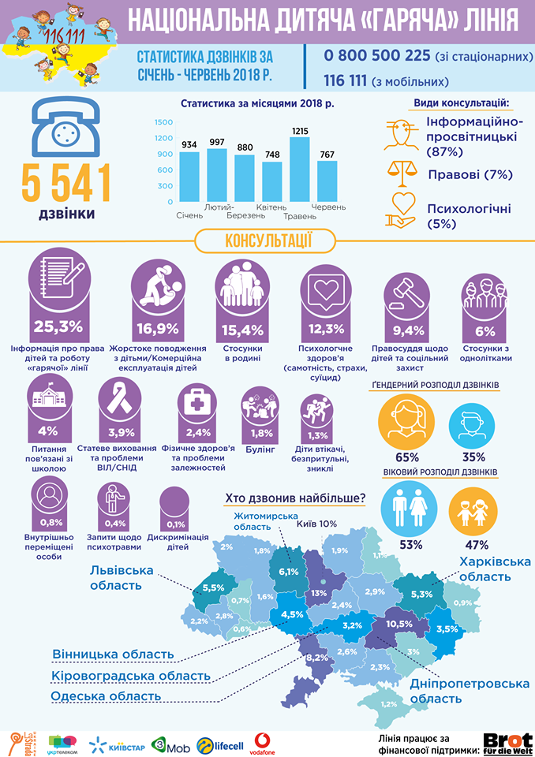

Інтернет-технології стали природною складовою життя дітей і сучасної молоді. Комп'ютер є не тільки розвагою, але й засобом спілкування, самовираження та розвитку особистості.

Самостійне пізнання інформаційного світу дозволяє розширити коло інтересів дитини і сприяє її додатковій освіті, спонукає до кмітливості, привчає до самостійного розв'язання задач.

Всесвітня мережа також задовольняє потребу підлітків у лідерстві. Діти, які добре знають комп’ютер та Інтернет, більш адекватно оцінюють свої здібності та можливості, вони більш цілеспрямовані та кмітливі. Щоб повноцінно орієнтуватись у віртуальному просторі, дитині треба вчитися структурувати великі потоки інформації, дотримуючись основних правил безпеки в мережі.

З метою надання батькам і педагогам допомоги з питань захисту дітей від впливу шкідливої інформації розроблено ряд посібників і складено перелік рекомендованих для дітей онлайн-ресурсів. Зазначені матеріали допоможуть відкрити дітям цікавий, корисний і, головне, безпечний Інтернет. Режим доступу:<https://mon.gov.ua/ua/osvita/pozashkilna-osvita/vihovna-robota-ta-zahist-prav-ditini/bezpeka-ditej-v-interneti>

Усвідомлюючи, що інформаційно – комунікаційні технології ( ІКТ ) є важливим інструментом у житті дітей для освіти, соціалізації, вираження та залучення, водночас їх використання може створювати ризики, включаючи насильство, експлуатацію та жорстоке поводження; Беручи до уваги Стратегію Ради Європи про права дитини (на 2016-2021 роки), яка визначила права дитини в цифровому середовищі як один із пріоритетних напрямків та Стратегію управління Інтернет Ради Європи ( на 2016-2019 роки ),згідно з якими Інтернет повинен бути безпечним, надійним , відкритим та сприятливим середовищем для всіх, включаючи дітей, без дискримінації ухвалено Комітетом Міністрів 4 липня 2018 року на 1321-му засіданні заступників міністрів, ухвалені **Рекомендації СМ/Rek ( 2018) 7 Комітету міністрів, відповідно до положень статті 15.b Статуту ради Європи про принципи дотримання, захисту та реалізації прав дитини в цифровому середовищі .**

Просимо довести до відома та використання в практичній роботі керівників закладів освіти та педагогічних працівників зазначені рекомендації Ради Європи. Режим доступу:

<http://mvs.gov.ua/upload/file/rekomendac_ya_schodo_zahistu_d_tey_u_cifrovomu_seredovisch_2018.pdf>

Актуальною залишається профілактична робота щодо торгівлі людьми. Торгівля людьми – це злочин, жертвами якого можуть стати чоловіки, жінки і діти, як з метою примусової праці, так і сексуальної експлуатації.

Нині у світі понад 21 мільйон людей є жертвами примусової праці. Чоловіки, жінки і діти потрапляють до рук торговців людьми, як у власних країнах, так і за кордоном. При цьому страждають усі країни – і країна походження, транзиту, і країна призначення. Зростає також проблема внутрішньої торгівлі людьми. Україна є країною походження, транзиту та призначення у торгівлі чоловіками, жінками та дітьми.

За перше півріччя 2018 року Національна поліція України виявила майже 200 фактів торгівлі людьми, з них 108 – це сексуальна експлуатація. Наразі визнані потерпілими 91 жінка, 49 чоловіків, 9 неповнолітніх і 7 малолітніх дітей.

Відповідно до статей 7, 9, 20, 21, 22, 23, 24 Закону України «Про протидію торгівлі людьми» (Відомості Верховної Ради України (ВВР), 2012, № 19-20, ст.173) <http://zakon2.rada.gov.ua/laws/show/3739-17>) Міністерство, органи управління освітою, заклади освіти впроваджують в освітній процес заходи щодо підвищення рівня обізнаності здобувачів освітніх послуг та їх батьків з питань протидії торгівлі дітьми.

Зокрема, постановою Кабінету Міністрів України №111 від 24.02.2016 року, <http://zakon0.rada.gov.ua/laws/show/111-2016-%D0%BF> затверджено [Державну соціальну програму протидії торгівлі людьми на період до 2020 року](http://zakon2.rada.gov.ua/laws/show/111-2016-%D0%BF#n10)

Своєрідною відповіддю на нагальні потреби держави щодо запобігання та протидії торгівлі людьми є впровадження варіативної програми виховної роботи з питань протидії торгівлі дітьми «Особиста гідність. Безпека життя. Громадянська позиція» для закладів освіти. Режим доступу: <http://old.mon.gov.ua/ua/about-ministry/normative/5457->

У 2018 році було проведено оцінювання впровадження зазначеної програми і Міністерство надіслало «Звіт за результатами оцінювання процесу та результатів впровадження у закладах освіти України програми виховних заходів «Особиста гідність. Безпека життя. Громадянська позиція» з питань попередження торгівлі людьми» ( лист від 04.04.2018 № 2/9-198).

71

%

%

61

58

%

%

18

%

8

%

5

%

1

%

3

%

0

%

10

%

20

30

%

%

40

%

50

%

60

%

70

%

80

виховна година класного керівника

окремі виховні заходи

година психолога

тренінговий курс

факультатив

гурток

клуб

інші форми

Аналіз щодо форм впровадження у закладах освіти програми «Особиста гідність. Безпека життя. Громадянська позиція».

На сайті Міністерства розміщені практичні матеріали щодо запобігання торгівлі людьми. Електронний режим доступу:

<http://mon.gov.ua/activity/education/pozashkilna-osvita/vyhovna-robota/protidiya-torgivli-lyudmi>

Генеральною Асамблеєю Організації Об’єднаних націй у 2013 році 30 липня було проголошено Всесвітнім днем протидії торгівлі людьми; 18 жовтня – Європейський день боротьби з торгівлею людьми, який започаткований Європарламентом у 2007 році.

З цього приводу Міністерство направило відповідний лист органам управління освітою і наукою щодо розповсюдження соціальної реклами та відеороликів з протидії торгівлі людьми, проведення до зазначених дат інформаційних кампаній, спрямованих на усвідомлення дітьми та молоддю знань про те, що найвищою цінністю будь-якої держави, у тому числі й України, є людина, її життя і здоров’я, честь і гідність, недоторканність та безпека.

Лист МОН від 17.07.18 №1/9-453. Режим доступу:

<http://www.osvita.sm.gov.ua/index.php/uk/1422-shchodo-protidiji-torgivli-lyudmi>

Відповідно **до доручення Кабінету Міністрів України від 06.08.2018 № 31627/1/1-18** до листа Міністерства соціальної політики від 02.08.2018 № 15079/0/2-18/38 щодо протокольного рішення засідання Міжвідомчої ради з питань сім’ї, гендерної рівності, демографічного розвитку, запобігання насильству в сім’ї та протидії торгівлі людьми просимо організувати належне виконання та **до 1 грудня 2018 року повідомити МОН** про проведену роботу щодо:

проведення моніторингового дослідження стану виконання в системі освіти законодавства у сфері протидії торгівлі людьми та діяльності закладів освіти щодо надання допомоги особам, які постраждали від торгівлі людьми;

забезпечити, щоб всі фахівці сфери освіти, які можуть контактувати з імовірними постраждалими від торгівлі людьми, а особливо дітьми, які постраждали від сексуальної або трудової експлуатації, повною мірою усвідомили порядок проактивної ідентифікації, встановлення постраждалим відповідного статусі та надання допомоги;

забезпечити належне реагування всіх педагогічних працівників закладів освіти на випадки торгівлі людьми у відповідності до Порядку взаємодії суб’єктів, які здійснюють заходи у сфері протидії торгівлі людьми, затвердженого постановою Кабінету Міністрів України від 22.08.2012 № 783;

включити питання попередження торгівлі людьми до освітніх програм закладів загальної середньої, професійної ( професійно-технічної) та вищої освіти, регулярно проводити інформаційну роботу;

усунути ризики втягнення у торгівлю людьми учнів, які цілодобово перебувають у закладах освіти, що належать до сфери управління МОН.

Організація та проведення профілактичної правовиховної роботи, спрямованої на зниження рівня злочинності серед дітей і молоді є одним з актуальних і соціально важливих завдань, що стоять перед органами управління освітою та педагогічними колективами закладів освіти.

За інформацією Управління ювенальної превенції Національної поліції України за перше півріччя 2018 року дітьми, або за їх участю вчинено:

* 3002 кримінальні правопорушення, з них 553 у групі неповнолітніх разом з дорослими, та 258 у групі тільки неповнолітніх;

- 86 особливо тяжких кримінальних правопорушень,

- 1263 тяжкі кримінальні правопорушення, що вчинені неповнолітніми або за їх участю;

-19 умисних вбивств;

-24 тяжкі тілесні ушкодження;

-3- умисні тяжкі тілесні ушкодження, що спричинили смерть потерпілого;

-3 незаконне позбавлення волі або викрадення людини;

-3 згвалтування ( та замах);

-2 насильницьке задоволення статевої пристрасті неприродним способом;

-246 грабежів;

-74 розбої;

-72 шахрайства;

-1828 крадіжки;

-109 крадіжки із квартир;

-11 незаконне поводження зі зброєю, бойовими припасами або вибуховими речовинами;

-147 незаконне заволодіння транспортними засобами;

-82 незаконне заволодіння автомобілями;

-64 хуліганства;

-121 злочини у сфері обігу наркотичних засобів, психотропних речовин, їх аналогів або прекурсорів;

-4 злочинів, передбачених ст. 307 КК України ;

-46 злочинів, передбачені ст.307 ( збут) КК України ;

-2 наруги над могилою;

-5 про завідомо неправдиве повідомлення про загрозу безпеці громадян тощо.

Найтривожніша ситуація склалася у Одеській, Дніпропетровській, Донецькій, Вінницькій, Харківській, Київській, Кіровоградській, Полтавській, Запорізькій, Хмельницькій областях та м. Києві.

Враховуючи викладене, Міністерство вважає, що зазначена ситуація вимагає посилення системної роботи з формування правової культури учнів, виявлення та усунення причин і умов, що сприяють учиненню дітьми правопорушень, подолання негативних проявів у молодіжному середовищі;

проаналізувати стан справ та посилити індивідуальну корекційну роботу з дітьми, які вже скоювали кримінальні правопорушення, та дітьми, які мають ознаки агресивної поведінки;

провести інформаційно-просвітницьку роботу з батьками та законними представниками дітей, схильних до протиправної поведінки, сприяти в організації змістовного дозвілля та позакласної зайнятості цієї категорії дітей;

налагодити міжвідомчу взаємодію з підрозділами ювенальної превенції Національної поліції України, службами у справах дітей, соціальними службами для сім’ї, дітей та молоді.